4. Plotten von Großkreisen in verschiedenen Projektionen

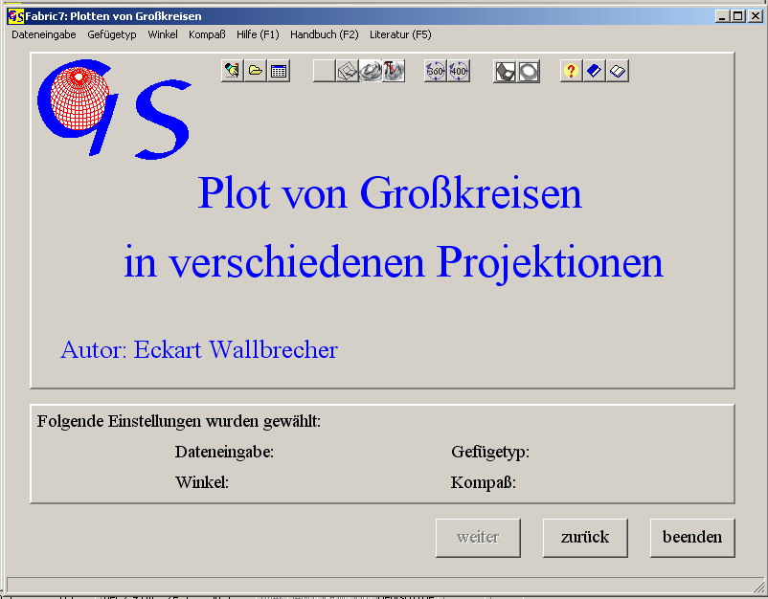Abb. 1

Mit diesem Programm, dessen Start-Formular in Abb. 1 dargestellt ist, werden Flächen als Großkreise dargestellt. Die verwendeten Projektionen sind dieselben wie in Programm 3 Der verwendete Algorithmus ist bei WALLBRECHER (1986:39ff) beschrieben. Die Dateneingabe läuft genauso ab wie in Programm 3. Da die Daten Flächen sein müssen, ist die Extension der Daten-Datei *.PLA. Abb. 2 zeigt das Grafik-Formular. Menus und Einstellung der Plot-Parameter sind die gleichen wie in Programm 3. Zusätzlich gibt es das Menu "Pole plotten"
(Abb. 3), mit dem die Polpunkte der Grosskreise dargestellt werden können. Die Option "nein" löscht die Polpunkte.
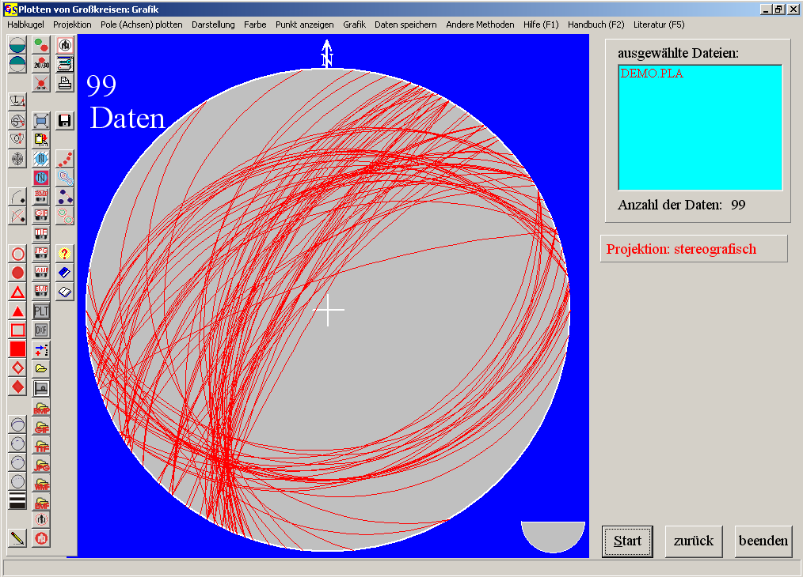
Abb. 2
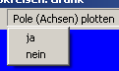
Abb. 3

Zusätzlich gibt es im Menu "Darstellung" (Abb. 4 und 5) die Möglichkeit, die Symbole für die Punkte und den Linientyp für die Grosskreise zu ändern. Diese Eingaben werden in Fabric7.ini gespeichert.
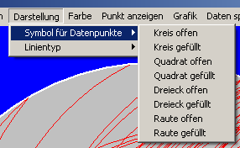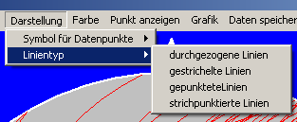
Abb.4 Abb. 5

Beim Linientyp “durchgezogene Linien“ kann auch noch die Strichstärke festgelegt werden (Abb. 6).

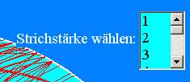
Abb. 6

Die Menus "Farbe" und "Punkte anzeigen" und "Grafik" sind in Programm 3 beschrieben.

Mit dem Menu "Andere Methoden" (Abb. 7) kann zu den Programmen "Projektionen von Richtungsdaten", Isolinien-Darstellung", "Statistische Maßzahlen und Plot von Richtungsdaten" und "Signifikante Trennung von Submaxima" gesprungen werden.

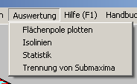
Abb. 7

